（2019安徽）

10．（4分）如图，在正方形*ABCD*中，点*E*，*F*将对角线*AC*三等分，且*AC*＝12，点*P*在正方形的边上，则满足*PE*+*PF*＝9的点*P*的个数是（　　）

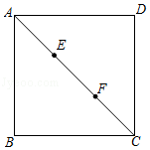

A．0 B．4 C．6 D．8

13．（5分）如图，△*ABC*内接于⊙*O*，∠*CAB*＝30°，∠*CBA*＝45°，*CD*⊥*AB*于点*D*，若⊙*O*的半径为2，则*CD*的长为　 　．

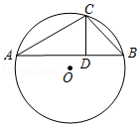

14．（5分）在平面直角坐标系中，垂直于*x*轴的直线*l*分别与函数*y*＝*x*﹣*a*+1和*y*＝*x*2﹣2*ax*的图象相交于*P*，*Q*两点．若平移直线*l*，可以使*P*，*Q*都在*x*轴的下方，则实数*a*的取值范围是　 　．

23．（14分）如图，Rt△*ABC*中，∠*ACB*＝90°，*AC*＝*BC*，*P*为△*ABC*内部一点，且∠*APB*＝∠*BPC*＝135°．

（1）求证：△*PAB*∽△*PBC*；

（2）求证：*PA*＝2*PC*；

（3）若点*P*到三角形的边*AB*，*BC*，*CA*的距离分别为*h*1，*h*2，*h*3，求证*h*12＝*h*2•*h*3．

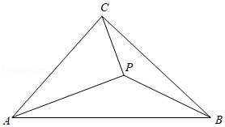

（2018安徽卷）

10. 如图，直线 *l*1，*l*2都与直线 *l* 垂直，垂足分别为 *M*，*N*，*MN*=1．正方形 *ABCD* 的边

长为√2，对角线 *AC* 在直线 *l* 上，且点 *C* 位于点 *M* 处．将正方形 *ABCD* 沿 *l* 向右平

移，直到点 *A* 与点 *N* 重合为止．记点 *C* 平移的距离为 *x*，正方形 *ABCD* 的边位于 *l*1，

*l*2之间部分的长度和为 *y*，则 *y* 关于 *x* 的函数图象大致为（ ） 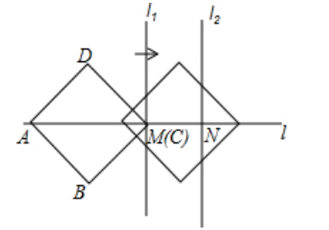

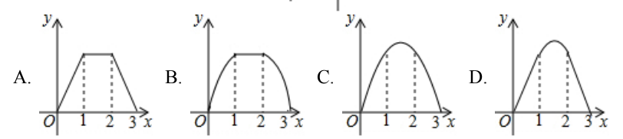

14. 矩形 *ABCD* 中，*AB*=6，*BC*=8．点 *P* 在矩形 *ABCD* 的内部，点 *E* 在边 *BC* 上，满足 △*PBE*∽△*DBC*，若△*APD* 是等腰三角形，则 *PE* 的长为______．

23. 如图 1，*Rt*△*ABC* 中，∠*ACB*=90°，点 *D* 为边 *AC* 上一点，*DE*⊥*AB* 于点 *E*．点 *M* 为

*BD* 中点，*CM* 的延长线交 *AB* 于点 *F*．

（1）求证：*CM*=*EM*；

（2）若∠*BAC*=50°，求∠*EMF* 的大小；

（3）如图 2，若△*DAE*≌△*CEM*，点 *N* 为 *CM* 的中点，求证：*AN*∥*EM*．

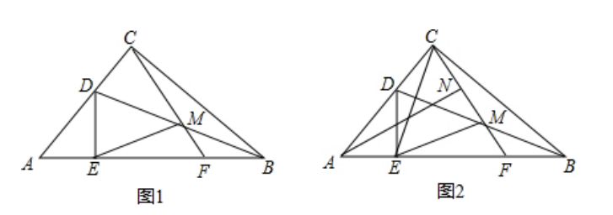

10.（2017•安徽）如图，在矩形ABCD中，AB=5，AD=3，动点P满足S△PAB= S矩形ABCD ， 则点P到A、B两点距离之和PA+PB的最小值为（   ）

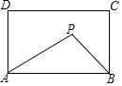

A. $\sqrt{29}$                                     B. $\sqrt{34}$                                     C. 5 $\sqrt{2}$                                    D. $\sqrt{41}$

14.（2017•安徽）在三角形纸片ABC中，∠A=90°，∠C=30°，AC=30cm，将该纸片沿过点B的直线折叠，使点A落在斜边BC上的一点E处，折痕记为BD（如图1），减去△CDE后得到双层△BDE（如图2），再沿着过△BDE某顶点的直线将双层三角形剪开，使得展开后的平面图形中有一个是平行四边形，则所得平行四边形的周长为________ cm． 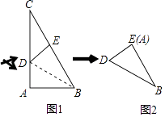

23.（2017•安徽）已知正方形ABCD，点M边AB的中点．

（1）如图1，点G为线段CM上的一点，且∠AGB=90°，延长AG、BG分别与边BC、CD交于点E、F．  
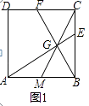①求证：BE=CF；②求证：BE2=BC•CE．

（2）如图2，在边BC上取一点E，满足BE2=BC•CE，连接AE交CM于点G，连接BG并延长CD于点F，求tan∠CBF的值．  
